

Introduktionsarbete
Historia 1a1/1b

Namn: ______________________________________________

- Placera följande historiska epoker i rätt kronologisk ordning på tidslinjen: Upplysningen, Imperialismen, Industriella revolutionen, Forntiden, Medeltiden, Antiken, Renässansen. Svara på papperet eller kopiera tidslinjen till ett Word-dokument.
1500
2000
1250
1000
750
500
250
1
250
500
750
1000
2000
3000
4000
5000
Före Kristus / Före vår tideräkning
Efter Kristus / I vår tideräkning
1750

- Ge fem exempel på centrala historiska händelser/fenomen för varje epok.

- Ge ett exempel på en person som du tycker kan symbolisera respektive epok.

- Ge ett exempel på en text eller bild/byggnad som kan symbolisera respektive epok.

- Varför tycker du att just dina val är intressanta för respektive epok?

- Varför har man valt att dela in historien i dessa delar och kan man ytterligare bryta ner de olika epokerna?

- Finns det andra sätt att dela upp historien och hur skulle de kunna se ut?

- Undersök varför vår tideräkning börjar när den börjar och vad hände egentligen ”år 0”?

- Varför ska man överhuvudtaget läsa historia? Ge olika argument – fråga gärna olika människor!

- Hur har familjeförhållandena sett ut under de olika epokerna i Europa? Ta fasta på familjestorlek, sysselsättning (arbete) och föda.

- I en modern demokrati skall alla människor ha lika rättigheter och möjligheter, men hur har det sett ut för en majoritet av befolkningen i Europa? Ge exempel för varje epok.

- När uppfanns ”demokrati” och hur har synen på den förändrats över tid?

- Komplettera din tidslinje med epokerna Vikingatiden, Unionstiden, Stormaktstiden och Frihetstiden. Diskutera bakgrunden till dessa epokbegrepp.

- Källkritisk övning:

Med hjälp av det vi lärt om historikers arbetssätt ska vi nu med några praktiska övningar försöka tillämpa vad som är sagt om källor och källkritik. Vi börjar i Sverige den dramatiska vårvintern 1809.

ADLERSPARRES PROKLAMATION, TRYCKT I KARLSTAD NATTEN TILL DEN 7 MARS 1809
Vårvintern 1808-09 befann sig Sverige i ett desperat läge. Finland var erövrat av ryska trupper. Sverige befann sig i ett trefrontskrig mot Ryssland, Danmark-Norge och Preussen. Kungen, Gustav IV
Adolf, var knappast kompetent att leda landet. I det läget tog överstelöjtnanten Georg Adlersparre initiativet. Han var chef för Västra armén som förde kriget mot danskarna vid norska gränsen. Natten
till den 7 mars 1809 låter han i Karlstad trycka upp ett flygblad, där han förklarar varför han och 3 000 soldater nu marscherar mot Stockholm för att avsätta kungen:

Proclamation
Ett betydligt antal krigsmän ha gripit till vapen för att nalkas huvudstaden och återgiva fred åt vårt gemensamma, nu olyckliga, styckade, döende fädernesland.
När varenda medborgare inser att våra avsikter är förenliga med vad samvetet och äran bjuda i varje dygdigt bröst, så kunna vi ej missta oss i den fasta övertygelse, att vårt oförfärade nit ska understödjas
och gillas av varenda man som älskar svenska fosterbygden; av alla våra vapenbröder ej mindre, än av våra obeväpnade, medborgare.
Vilka är då våra avsikter? Vi ha räckt varandra handen uppå, att fäder och lagstiftare ska äga frihet, under våra vapens beskydd, att sammanträda, för att överlägga och besluta över det lidande och eljest snart förstörda fäderneslandets angelägenheter.
Vi ha räckt varandra handen uppå, att för deras fötter nedlägga de vapen, vilka vi för deras frihet tillgripit; oförfärade krigsmäns sammanhållna svärd skola sedan omkring svenska lagstiftares överläggningsrum bilda en skyddsmur som ingen våldsmakt förmår bryta...
Sveriges bergverk och handel ligga öde; Sveriges ungdom är ryckt från jordbruket för att naken och vanvårdad bliva ett rov för sjukdomar och döden; jordbrukarens bördor och besvär är sådana att han med allt sitt tålamod ej längre förmår bära dem.
Försvaret på en av rikets gränser är för en kort tid försvagad genom vårt avtågande; men om fienden därav, mot all sannolikhet och givna löften begagnar sig, skall han vid vår hastiga återkomst snart av blodiga förluster få erfara skillnaden på ett krig, som föres av personligt hat emellan styresmän, och ett, som härleder sig från trolöst bruten grannsämja emellan själva folkslagen.
Vi räkna med full tillförsikt på varje militärbefälhavares nit att med oss medverka, att med ljungeldens hastighet och styrka möta inländska våldsverkare och utländska fiender.
Vi våga sluteligen yttra den önskan till våra älskade landsmän och medbröder av alla stånd, att den nyss påbjudna allmänna krigsgärden ej måtte utgöras, förrän Riksens Ständer yttrat sig över dess behörighet.

Karlstad den 7 mars 1809

Befälet över de i Vermland förlagda trupper

Proklamationen sändes med ilpost till landshövdingarna i Örebro, Västerås och Uppsala och till städernas magistrat, för att bereda väg för Västra armén. Adlersparre ville förklara sitt agerande och bereda soldaterna, officerarna och alla hästar inkvartering på väg mot Stockholm. Men innan Adlersparre och hans soldater hade kommit fram, avsattes kung Gustav IV Adolf den 13 mars 1809.

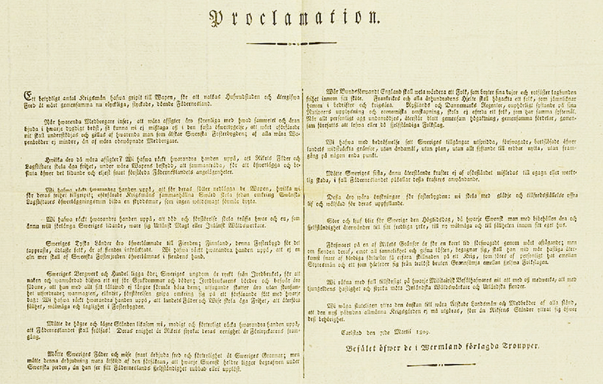
Bild: http://www.riksarkivet.se/default.aspx?id=18840

- När tillkom källan?
- I vilket syfte tillkom källan?
- Bygger faktauppgifterna i källan på egna erfarenheter, dvs är den en förstahands- eller andrahandskälla?
- Adlersparres proklamation är både en kvarleva och en berättande källa. På vad sätt är den en kvarleva? Vad gör den till en berättande källa?
- Vilket källvärde har Adlersparres proklamation om man med hjälp av den vill veta Sveriges ekonomiska politiska läge vårvintern 1809?
- Vilka är det viktigaste slutsatserna om Sverige 1809 som du kan dra ur denna källa?
- Landshövdingarna och städernas magistratspersoner blev minst sagt nervösa när de fick den här proklamationen, tillsammans med en begäran från Adlersparre om tillstånd till genommarsch och inkvartering på sin väg mot Stockholm. Kan du förstå skälet till deras nervositet? (Som hjälp kan du fundera över vilket öde som Adlersparre troligen skulle ha råkat ut för, om kungen inte hade blivit avsatt utan med hjälp av kungatrogna trupper krossat Adlerssparres armé och de andra upproriska.)

Källa till källkritisk övning: Almgren H & Bergström B & Almgren B & Rydén J Alla tiders historia B Kristianstad 1997

Dygdig = den som har hög moral
Nit = flit och ihärdighet
Bergverk = gruvhantering och järnproduktion
Ljungeld = eld i torr ljung sprider sig snabbt
Krigsgärd = Krigsskatt
Riksens ständer = riksdagen

